регулярный международный междисциплинарный

научный семинар

«новые цивилизационные форматы: проблемы, перспективы, стратегии личности»

2020-2021, Томск

Информационное письмо
Министерство просвещения Российской Федерации
Федеральное государственное бюджетное образовательное учреждение высшего образования
«Томский государственный педагогический университет»
(ТГПУ)
Международный молодежный центр научных инновационных инициатив
(МЦ НИИ ТГПУ)
Институт научной информации по общественным наукам РАН
(ИНИОН РАН)
Южный университет
(ИУБиП

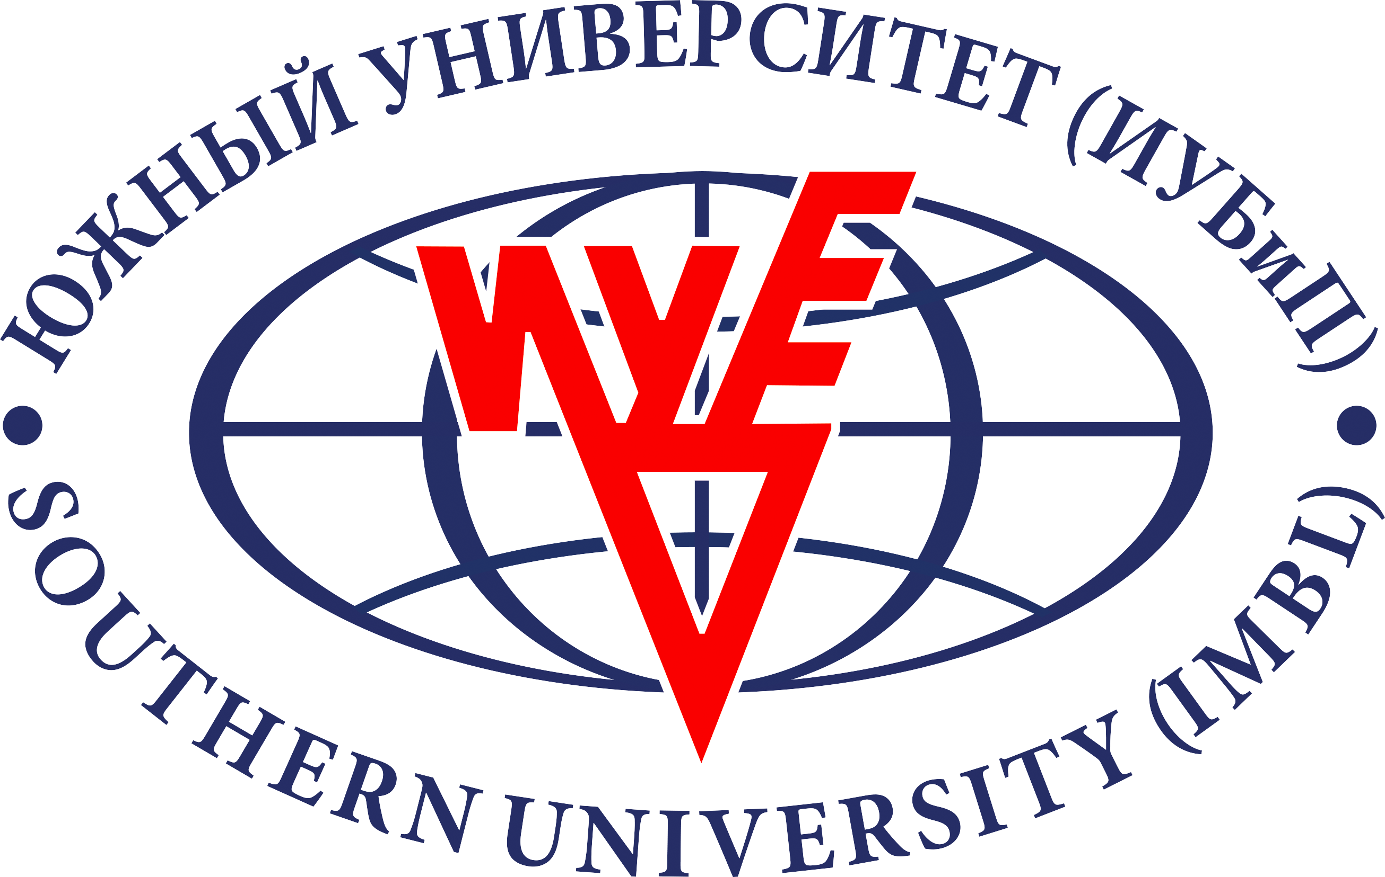
четвертый научный семинар
«Пассионарность студенчества как педагогическая проблема в условиях перехода от традиционного образования к цифровому формату высшего образования».

Регулярный международный междисциплинарный научный семинар проводится на базе Международного молодежного центра научных инновационных инициатив Томского государственного педагогического университета (МЦ НИИ ТГПУ) в формате онлайн на платформе BigBlueButton
Цель регулярного международного междисциплинарного научного семинара (РеМеНС) – обмен результатами научных исследований в вопросах интеллектуального развития, социализации личности и её адаптации к цифровым цивилизационным вызовам; выработка перспективных теоретико-методологических и практико-ориентированных подходов к решению научно-образовательных проблем.
Рабочие языки научного семинара: русский, английский
Семинар организован при активном участии партнёров – отечественных и зарубежных вузов https://katpo.tspu.edu.ru/?page_id=760
Спикер – Карибов Спартак Иванович - к.ю.н., доцент, зав. кафедрой «Гражданско-правовые дисциплины» ЧОУ ВО ЮУ (ИУБиП), г. Ростов-на-Дону.
Модераторы:
- Ахметова Людмила Владимировна, кандидат психологических наук, директор МЦ НИИ ТГПУ, доцент кафедры психологии развития личности ТГПУ, г. Томск.
- Мартынов Борис Викторович, кандидат философских наук, доцент, заведующий лабораторией «Цифровая трансформация социально-экономических систем» ЧОУ ВО ЮУ (ИУБиП), руководитель Академии цифрового развития ЧОУ ВО ЮУ (ИУБиП), г. Ростов-на-Дону.
Вопросы для обсуждения:
- Пассионарность студенчества как социальный феномен и его влияние на политическую ситуацию в цифровом государстве.
- Роль высших учебных заведений в создании условий для самоопределения и социализации обучающихся при цифровом формате высшего образования.
- Цифровое сознание: методология и практика формирования.
- Особенности поведения «цифровых детей».
- Развитие личного бренда и soft skills учащегося как способ формирования профессиональной идентичности.
- Дискуссионные вопросы в рамках темы семинара.
Заявленные выступления.
- Бюндюгова Татьяна Вячеславовна, кандидат психологических наук, доцент кафедры «Психология и управление персоналом», научный руководитель магистерской программы «Клиническая психология», ЧОУ ВО ЮУ (ИУБиП), г. Ростов-на-Дону.
«Личностные и поведенческие особенности "цифровых детей" в обучении».
- Губнелов Константин Анатольевич, магистрант Академии гуманитарных технологий ЧОУ ВО ЮУ (ИУБиП), г. Ростов-на-Дону.
«Образование как развитие личностных качеств учащихся. Метод исследований».
- Иваненков Сергей Петрович, доктор философских наук, профессор Санкт-Петербургского государственного института психологии и социальной работы, главный редактор международного теоретического журнала Credo New , г. Санкт-Петербург.
«Молодежь, как движущая сила общества».
- Иванкина Любовь Ивановна, доктор философских наук, профессор, г. Томск.
«Мнение эксперта. Меняйся или прощай, до свидания – челлендж для педагога цифровизированной среды».
- Мартынов Борис Викторович, кандидат философских наук, доцент, заведующий лабораторией «Цифровая трансформация социально-экономических систем» ЧОУ ВО ЮУ (ИУБиП), руководитель Академии цифрового развития ЧОУ ВО ЮУ (ИУБиП), г. Ростов-на-Дону.
«Проблема формирования цифрового сознания участников образовательного процесса»
- Саякбаева Бегайым, Евразийский Национальный университет им. Л.Н. Гумилева, г. Нур-Султан, Республика Казахстан.
«Плюсы и минусы дистанционного обучения».
Трегубова Динара Дмитриевна – старший научный сотрудник, кандидат исторических наук ИНИОН РАН, г. Москва; Шкаев Дмитрий Геннадьевич, научный сотрудник ИНИОН РАН, г. Москва.
«О предметной реализации молодежной политики в сфере цифровых технологий»

Участие в работе семинара бесплатное.
Семинар проводится регулярно в последнее число каждого месяца с сентября 2020 до июля 2021.
Внимание, в декабре – предновогодний месяц
Дата проведения Четвертого семинара 10.12.2020.Начало в 14.00 по московскому времени.

Прием заявок для участия в семинаре и материалов ежемесячно по e-mail организаторов (МЦ НИИ, ИНИОН РАН) mcnii19@yandex.ru с пометкой «РеМеНС»

Внимание! Ссылка на участие высылается при поступлении заявки
Активным участникам семинара выдаются сертификаты.
Планируется публикация научных материалов Семинара при завершении первого цикла работ за период сентябрь 2020 – июль 2021
Информация о работе семинара, программа, материалы текущих событий, объявления смотрите на сайте МЦ НИИ ТГПУ http://katpo.tspu.ru/
Адрес оргкомитета: 634061, г. Томск, Комсомольский пр-т, д.75, МЦ НИИ ТГПУ, ауд. 301.,
р.т. 8 (3822)311336.

Благодарим вас за проявленный интерес и сотрудничество!

Приложение

Заявка на участие в научном семинаре
Ф.И.О
Название доклада, статьи, выступления
Место работы (учебы)
Должность
Ученая степень, ученое звание
Ф.И.О. Ученая степень, ученое звание научного руководителя (для обучающихся
Телефон; Е-mail
Форма участия в семинаре
Слушатель
Публикация статьи
Выступление с докладом
Дополнительная информация

